ИЗОБРАЗИТЕЛЬНОЕ ИСКУССТВО

Искусство играет важную роль в гармоническом воспитании и развитии личности маленького ребенка, в приобщении его к
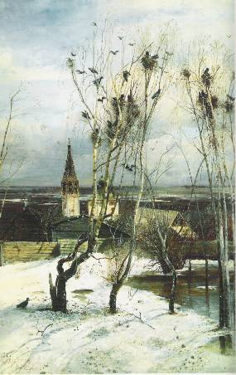
духовным ценностям общества, к художественной культуре.
Оно осуществляет преемственную связь поколений и помогает детям освоить общечеловеческий ценностный опыт отношений добру и злу, правде и лжи, прекрасному и безобразному, к любви и ненависти. Оценить чувства людей, сделать собственные суждения, проявить сердечность и увлеченность, отзывчивость на добро и красоту в быту. Искусство формирует у детей, сопереживание, сочувствие, удивление, восторг и восхищение
красотой окружающего мира и произведений искусства, отражающих этот мир.
Мир искусства многогранен. Одной из прекрасных его граней является изобразительное искусство, и в частности живопись
учить детей творить
Продолжается работа по приобщению детей к изобразительному искусству - как к его восприятию, так и к самостоятельной художественной деятельности.
- Воспитание эмоционально-эстетических чувств и ориентации на проявле -ние прекрасного в разнообразных предметах и явлениях природного и социального характера (отношение к положительным и отрицательным поступкам сверстников и других людей, к изображенным в произведениях искусства событиям и образам; правильное отношение к доброму и злому, прaвдивому, спокойному, доброжелательному и хитрому, нечестному, веселому и грустному и к другим общечеловеческим проявлениям).
-Формирование ,образных представлений о предметах и явлениях окру жающего мира, видения их общих, типичных признаков и свойств, некоторых индивидуальных проявлений, характерных для отдельных объектов, понимания взаимосвязи красоты природных явлений.
-Развитие художественного восприятия произведений искусства. Подведение детей к пониманию единства содержания и некоторых средств выразительности в разных видах искусств.
-Формирование навыков и умений собственной творческой, изобразительной, декоративной, конструктивной деятельности. При этом особое внимание уделяется развитию у детей моторного «алфавита» изобразительных действий, пространственных ориентировок, представлений о некоторых основных средствах изобразительного языка.
ПЕЙЗАЖ
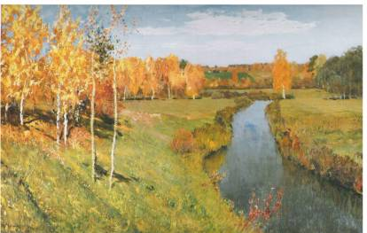
Если видишь: на картине
Нарисована река,
Или ель и белый иней,
Или сад и облака,
Или снежная равнина,
Или поле и шалаш,
Обязательно картина
Называется «пейзаж».

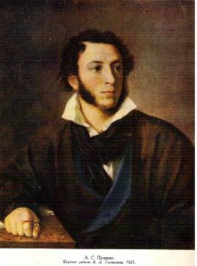
ПОРТРЕТ
Если видишь, что с картины
Смотрит кто-нибудь на нас:
Или принц в плаще старинном,
Или вроде верхолаз,
Летчик или балерина,
Или Колька – твой сосед,
Обязательно картина
Называется «портрет».

НАТЮРМОРТ
Если видишь на картине Или бронзовую вазу,
Чашку кофе на столе, Или грушу, или торт,
Или морс в большом графине, Или все предметы сразу -
Или розу в хрустале, Знай, что это натюрморт.
советы родителям

- Посетите с детьми музеи города, выставки художников
- Приобщая ребенка к искусству рисования, поиграйте с ним дома:
«Спонтанное рисование».
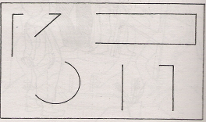
Предложите ребенку пофантазировать, включите тихую спокойную музыку; дайте листы бумаги разного формата и формы, краску и карандаши, ножницы, клей и различные материалы для аппликации. И пусть ваш ребенок в течение 20-45 минут рисует все, что ему захочется, украшает рисунок аппликацией. Предоставьте ему полную свободу, и если ребенок вдруг задумался, не понимая, что от него хотят, помогите ему начать свою работу.
«Дорисуй фигуры».

Вам понадобиться немного потрудиться для начала, т.е. приготовьте рисунок с недорисован -ными геометрическими фигурами, пусть ребенок сам догадается какую фигуру он дорисовал, попросите заштриховать ту или иную фигуру, обвести линию.

«Помоги художнику».
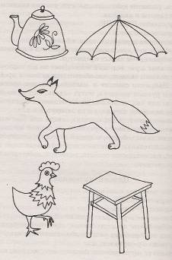

Вам понадобятся простые рисунки. На которых не дорисован какой-либо элемент (ручка у чайника, ножка у стула и т.д.). Ребенок называет недостающую часть, а также может сразу дорисовать её.
Можно усложнить задание, представив простой рисунок с отсутствием наиболее важной детали (например: лицо человека без носа или губ, или ушей;
Собака без лапы или без хвоста и т.д.).

